Modelamiento matemático MILP Multiperiodo para Diseño y Evaluación de un Proyecto de Sistema de Transporte de Biometano

Supuestos de la Formulación y Evaluación del Proyecto:

- No existe riesgo no diversificable

- No financiamos el Proyecto con Deuda, solamente con el Efectivo de los Inicial de los inversionistas.

- No habrá inyección de Efectivo durante el Proyecto, el proyecto se financia solamente con la Inversión Inicial

- Política de dividendos mensuales a los inversionistas

- El Efectivo de la Inversión Inicial se almacena en el Banco generando intereses

- Suponemos podemos construir las Productoras en paralelo simultáneamente y todas empiezan a construirse en el día 1

- Suponemos que Maximizamos los Beneficios de los Inversionistas dueños de la Empresa de Transporte la cual es una empresa Privada (entonces habrán incentivos para pagar dividendos)

Nueva Definición de Conjuntos

Días en los que se encuentra operativo el proyecto hasta el año T

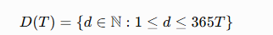

Días que coinciden con fin de Mes y se encuentra operativo el Proyecto

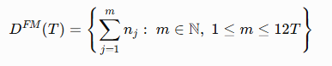

Días en los que se encuentra Operativo el Proyecto sin Considerar los Fines de Mes

D(T) - D^{FM}(T)

Días de Trabajo Activo (días de semana) hasta fin de Pre Operaciones

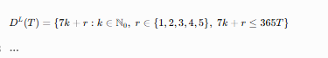

Nuevas Variables de Decisión

+ Variables de Decisión para el FEP (estos datos se incluyen en el VAN):

- I^{AF}: Inversión en Activo Fijo

- CT: Capital de Trabajo

- D_{t}: Dividendos pagados al Inversionista en el día t (D_{t} pertenece a DFM(T) osea que solamente existen 12T variables de decisión}

Nuevas Variables de Decisión Auxiliares
- Saldo en Caja t: Efectivo disponible del proyecto en el banco en el período t

- Inversión Inicial

Arreglar a las Variables de Decisión

Construir un sistema de discretización de precios solamente con estas variables de decisión

- Cantidad a Comprar q [variable continua] y variables discretas si q pertenece a un Intervalo (dónde hay I intervalos) [si hay 5 intervalos hay 5 decisiones, donde cada una representa con un “1” si q está en ese intervalo, un “0” si no está en ese intervalo, lógicamente una restricción es que la suma de estas variables debe ser 1]

- Cantidad a Vender q [variable continua] y variables discretas si q pertenece a un Intervalo (dónde hay I intervalos) [si hay 5 intervalos hay 5 decisiones, donde cada una representa con un “1” si q está en ese intervalo, un “0” si no está en ese intervalo, lógicamente una restricción es que la suma de estas variables debe ser 1]

- Número de Plantas en tecnología t de tamaño k en nodo n
- Cantidad a Producir en tecnología t de tamaño k en nodo n
Parámetro:

- Costo Fijo de Planta de tecnología t de tamaño k
- Capacidad Máxima de Planta de tecnología t de tamaño k
- Costo de Activo Fijo de Planta de tecnología t de tamaño k



Nuevos Parámetros

+ Datos para el FEP (estos datos se incluyen en el VAN)

- T_{total}: Número de Años de Evaluación del Proyecto

- T^{c}_{t,k}: Número de Días de construcción de tecnología t de planta tamaño k

+ Datos para el FEP (Parámetros Financieros)

- \tau_{u}: Porcentaje mensual de impuesto a las utilidades

- r^{d}_{UF}: Rentabilidad real diaria de una inversión bancaria expresada en UF

- r^v: Tasa de Costo de Oportunidad del Inversionista

+ Datos sobre Productoras para el FEP (estos datos se incluyen en el VAN)

  - Agregar Costo de Activo Fijo de Productoras [Puede interpretarse como Propiedad, Planta y Equipo]

- Agregar Costo Pre Operaciones al día por Productora t de tamaño k [Construido a partir de Tipos de Operarios asociados a la construcción de cada Planta, Número de Operarios de cada tipo asociados a la construcción de cada Planta, Costo por hora de cada tipo de operario,Cantidad de horas máximas de trabajo]

- Agregar Datos para estimar costos Pre Operacionales mensuales del periodo pre operativo [se puede interpretar como cotizaciones previsionales y de seguridad social, seguro de accidentes de trabajo,etc.., puede depender del número y tipo de trabajadores]

Arreglar Parámetros

- alpha = Elasticidad Precio de la Oferta para ”Sí estamos dispuestos a pagar un 1% más que el precio de compra del biogás crudo al precio base de compra (asociado a la excedente de producción), ¿en qué porcentaje aumentará la cantidad de biogás crudo que la empresa está dispuesta a vendernos?”

- beta = Elasticidad Precio de la Demanda “Si estamos dispuestos a vender el biometano gaseoso a un precio un 1% menor que el de venta asociado al precio base de venta (asociado a la demanda no satisfecha), ¿en qué porcentaje aumentará la cantidad de biometano gaseoso que el cliente está dispuesto a comprarnos? “

Arreglar Función de Precios

- Hay que hacer pequeños cambios la función de precios porque ahora los parámetros significan Elasticidad Precio de la Oferta (alpha) y Elasticidad Precio de la Demanda (beta)

Nuevas Restricciones

- Inversión Inicial = Inversión en Activo Fijo + Capital de Trabajo

- Saldo en Caja para _{t = 0} = Capital de Trabajo

- Saldo en Caja t >= 0, para todo t

- Dividendos en t >= 0

- Dividendos en t <= Saldo en Caja en periodo t

Restricciones

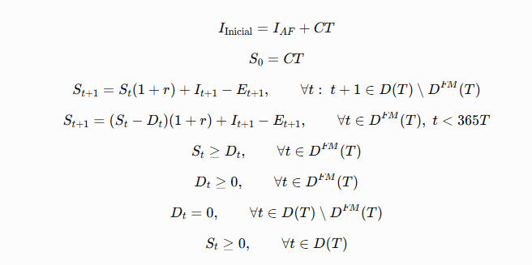
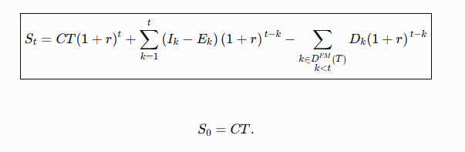

- Cómo vamos a construir las productoras en paralelo, el Tiempo preoperativo debe ser como mínimo el tiempo de la planta que más demoró en construirse.

Arreglar Restricciones

Restricciones de Discretización de Variables Continuas

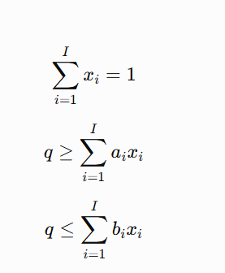

- Arreglar nombre de la restricción de máximo de biogás crudo

Nueva Función Objetivo

- Maximizar VAN del Inversionista del Proyecto hasta T_{total} años

Ahora la función objetivo debe considerar:

- Inversión Inicial

- Capital de Trabajo

(En las restricciones Inversión Inversión Inicial = Capital de Trabajo + Inversión en Activo Fijo)
- Costo diario en el periodo pre operativo
- Costo mensual del periodo pre operativo
- Costo mensual del periodo operativo
- Beneficios Diarios del periodo operativo

VAN Conceptual del Inversionista

(1)

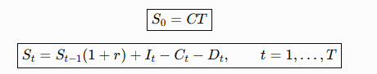

(2)

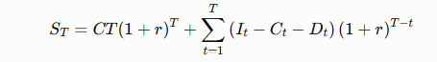

(3)

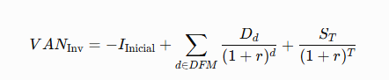

VAN Aplicado al MILP

It = Ingresos del Proyecto en el periodo t
Ct = Costos del Proyecto en el periodo t

Técnicas para Eficientar el Algoritmo

- Podado de variables de decisión para hacer el algoritmo más Eficiente

- Otra más sobre los vehículos: Nos regresamos por donde vinimos

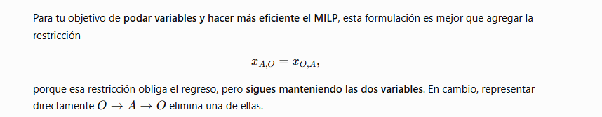

VAN de la Empresa de Transporte (cambiar)

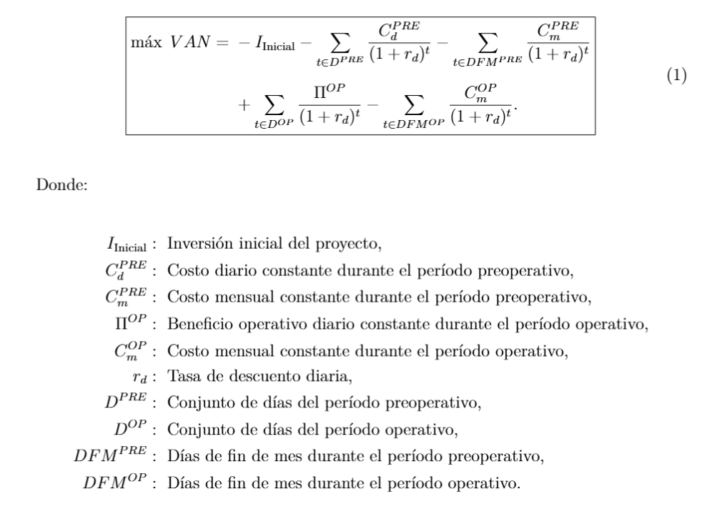

VAN de la Empresa de Transporte

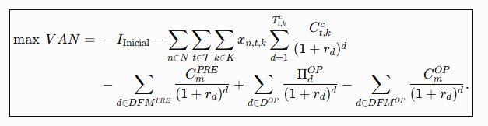

Dd: pago de dividendos (decisión)
St: Saldo en la caja hasta el periodo T

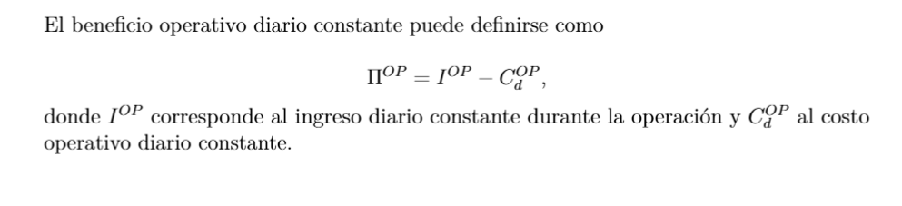

VAN del Inversionista

Costo de Construcción de Plantas en periodo Pre - Operativo

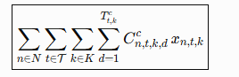

- Modificación de Variables de Decisión
CF,t,k = costo fijo de planta de tecnología y de tamaño k

CV,t = costo variable de planta de tecnología t

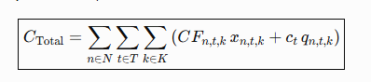

Cap_{max,t,k}: Capacidad maxima de planta t tamaño k

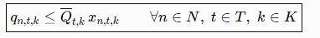

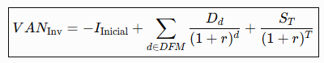
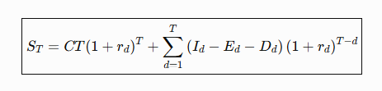

Variables de Decisión
- Nn,t,k: número de plantas instaladas en el nodo n de tecnología t de tamaño k
- V Cuanto Vender
- Pv Precio de Venta (está discretizado)
- CF Costo Fijo por Vender

Parámetros
- Tt,k: tiempo de construcción de instalación de plantas de tecnología t de tamaño k
- Costot,k: costo diario de construccion de planta de tecnología t de tamaño k
- T_{total}: tiempo total de evaluacion del proyecto

#Recién instalemos la última planta podemos empezar a vender, ¿cual es el VAN formato MILP?

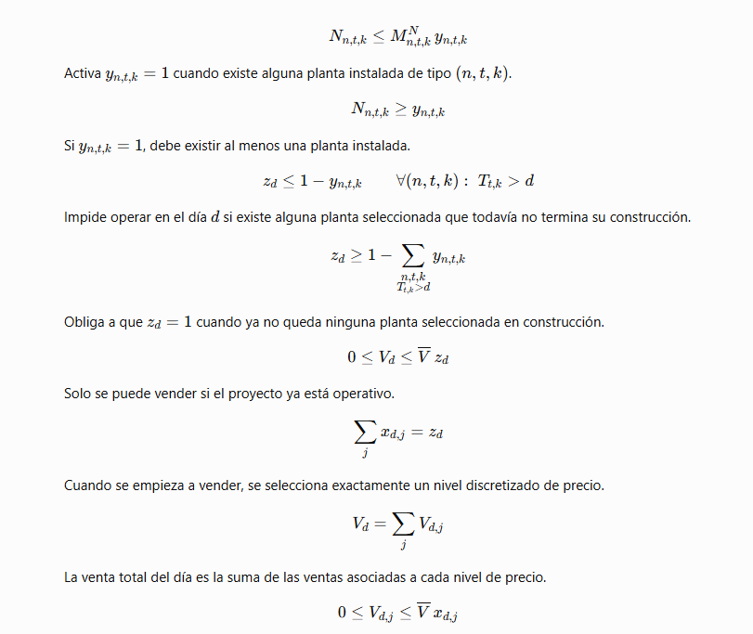

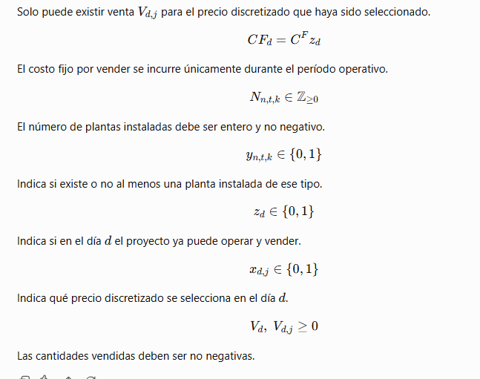

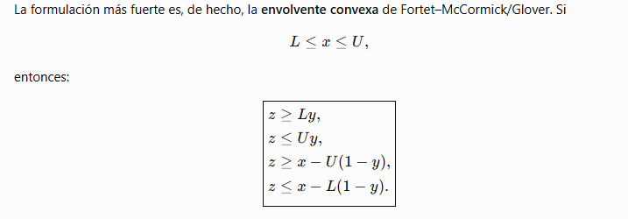

Límite Superior:

Capital de Trabajo Máximo
Egresos C Máximos::
Egresos OP Máximos:
Ingresos Máximos:
Dividendos Máximos:

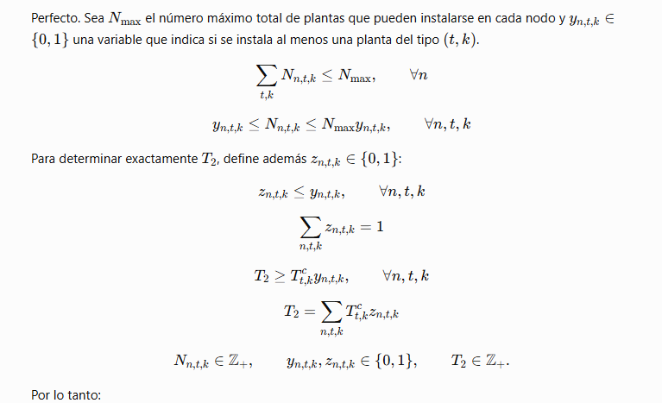

Conclusión

Variables de Decisión

- I_{inicial}
- CT
- Dj
- T1

Variables Auxiliares (se definen a partir de otras decisiones)

- EC (contiene decisiones)
- Iop (contiene decisiones)
- Eop (contiene decisiones)

Parámetros

- T2
- r
- rI

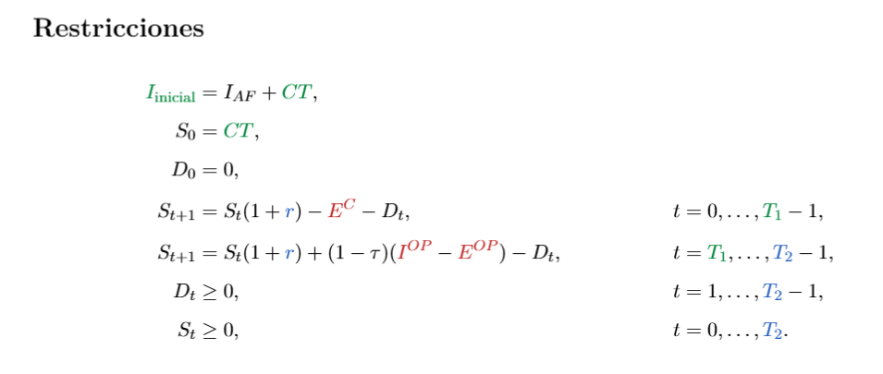

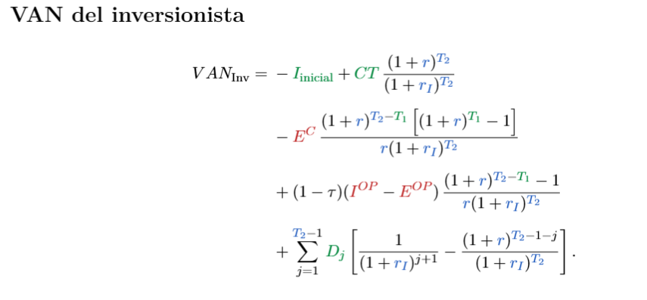

Problema: T1 Está en los Índices y es una Decisión

Conclusión

Variables de Decisión (verdes)

- I_{inicial}
- CT
- Dj
- T1

Variables Auxiliares (se definen a partir de otras decisiones) (rojas)

- EC (contiene decisiones)
- Iop (contiene decisiones)
- Eop (contiene decisiones)
- yt

Parámetros (azules)
- T2
- r
- rI
- tau

Restricciones Lineales

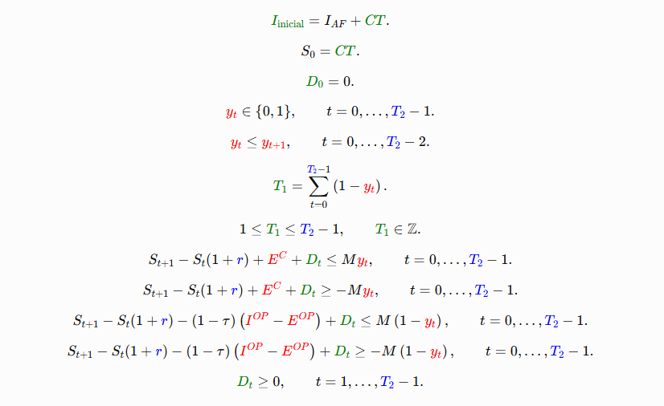

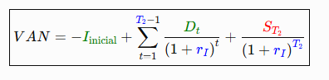
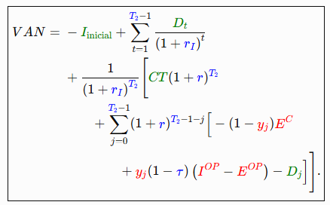

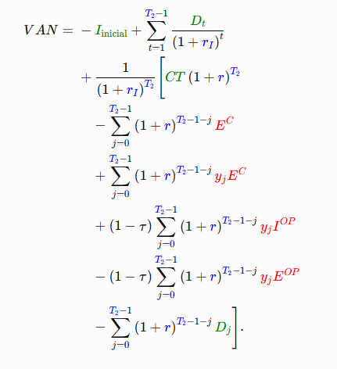

Fortnet-McCormick / Glover

Conclusión

Variables de Decisión (verdes)

- I_{inicial}
- CT
- Dj
- T1

Variables Auxiliares (se definen a partir de otras decisiones) (rojas)

- EC (contiene decisiones)
- Iop (contiene decisiones)
- Eop (contiene decisiones)
- yt

Parámetros (azules)
- T2
- r
- rI
- tau

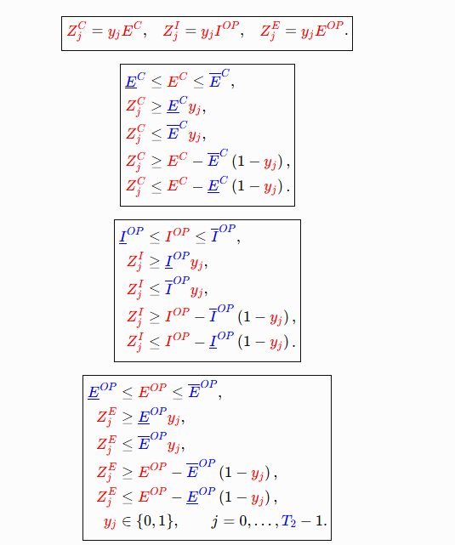

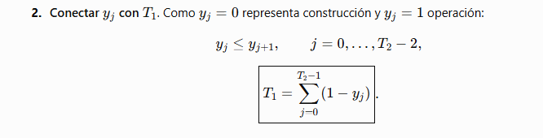

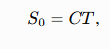
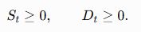
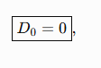
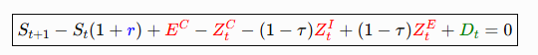

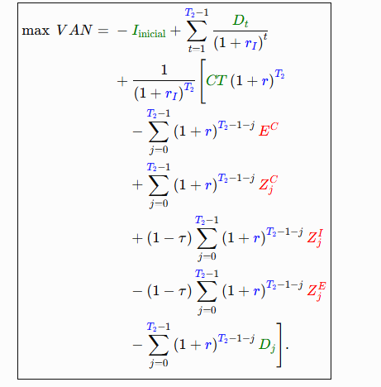

Variables de Decisión

Variables de Decisión del Proyecto

Variables de Decisión Mensuales

Variables de Decisión Diarias

Parámetros

Parámetros Auxiliares

